Родительское собрание на тему «Формирование и оценка функциональной грамотности обучающихся»

Цель: обеспечить педагогическую поддержку семьи и повышение компетенции родителей по формированию функциональной грамотности детей (слайд 1)
Задачи:
-познакомить родителей с понятием «функциональная грамотность»;
-вызвать интерес к развитию функциональных компетенций у детей, как фактору успешной социализации;
- создать эмоционально-положительный настрой на совместную работу.
Ход собрания
I. Введение в тему
-Добрый вечер, уважаемые родители! В этом учебном году мы начинаем с детьми работу по курсу внеурочной деятельности «Функциональная грамотность». Сегодня мы поговорим о том, что такое функциональная грамотность, в чем ее суть и для чего ее надо формировать.
-Поднимите руки, кто слышал о таком понятии как «функциональная грамотность» и сможет нам объяснить? Тогда давайте разбираться.
II. Актуализация знаний
Притча «Чайная церемония» (слайд 2)
- Я начну с притчи «Чайная церемония».
Притча: «Сегодня изучите обряд чайной церемонии», – сказал учитель и дал своим ученикам свиток, в котором были описаны тонкости чайной церемонии. Ученики погрузились в чтение, а учитель ушел в парк и сидел там весь день. Ученики успели обсудить и выучить все, что было записано на свитке. Наконец, учитель вернулся и спросил учеников о том, что они узнали.
- «Белый журавль моет голову» – это значит, прополощи чайник кипятком, – с гордостью сказал первый ученик.
- «Бодхисаттва входит во дворец, – это значит, положи чай в чайник», – добавил второй.
- «Струя греет чайник, – это значит, кипящей водой залей чайник», – подхватил третий.
Так ученики один за другим рассказали учителю все подробности чайной церемонии.
Только последний ученик ничего не сказал. Он взял чайник, заварил в нем чай по всем правилам чайной церемонии и напоил учителя чаем.
- Твой рассказ был лучшим, – похвалил учитель последнего ученика. – Ты порадовал меня вкусным чаем, и тем, что постиг важное правило: «Говори не о том, что прочел, а о том, что понял».
- Учитель, но этот ученик вообще ничего не говорил, – заметил кто-то.
- Практические дела всегда говорят громче, чем слова, – ответил учитель.
-В чем мудрость учителя? (Мудрость учителя заключается в его понимании, что самые прочные знания, это те, которые добыты самостоятельным трудом, а умение применять знания в жизни, это то самое главное, чему должны учить детей).
- Эта притча - о знаниях и применении их на деле, а говоря современным языком, эта притча о «функциональной грамотности». Ведь учитель должен не только давать знания, но и учить их применять, формировать умение решать реальные жизненные проблемы, самостоятельно работать с информацией.
III. Понятие «функциональная грамотность»? (слайд 3)
-Давайте разбираться с понятием «функциональная грамотность».
-Допустим, один человек знает 1000 английских слов, другой — только 100. Но при встрече с иностранцем тот, у кого словарный запас больше, зачастую начинает мычать и делать руками непонятные жесты. А, владеющий лишь сотней слов, ухитряется толково ответить на вопрос или показать дорогу. То есть у одного знаний больше, но другой лучше умеет их применять. Одна из важнейших задач сегодня, стоящих перед педагогами, – формирование функционально грамотных людей.
Работа в группах.
- Давайте попробуем выяснить, что такое «функционально-грамотная личность», оттолкнувшись от понятий "личность", "функционировать", "грамотность". (Родителям предлагается распределиться на три группы, по рядам. Время работы -2 мин.)
Задание для 1 группы: используя каждую букву слова "личность" записать личностные качества.
- Любознательность, инициативность, человечность, нестандартность, ответственность, самостоятельность, творчество.
Задание для 2 группы: Подберите слова - синонимы к слову "функционировать".
- Работать, действовать, внедрять, применять...
Задание для 3 группы: Дайте определение слову "грамотность".
- Грамотность — степень владения человеком навыками письма и чтения на родном языке.
- Опираясь на наши результаты работы, попробуйте сформулировать понятие "функционально грамотная личность". (Это человек, думающий, самостоятельный и ответственный, умеющий добывать нужные ему знания, способный свободно использовать их для решения жизненных задач).
- Давайте сравним созданное нами определение функциональной грамотности с определением выдающегося лингвиста А. А. Леонтьева. Он говорил, что «Функционально грамотный человек — это человек, который способен использовать все постоянно приобретаемые в течение жизни знания, умения и навыки для решения максимально широкого диапазона жизненных задач в различных сферах человеческой деятельности, общения и социальных отношений» (слайд 4)
IV. Из истории понятия «функциональная грамотность».
Понятие «функциональная грамотность» появилось в 1957 году применительно к взрослому населению, которое нуждалось в ликвидации своей неграмотности. В тот момент было достаточно трех базовых грамотностей, чтобы успешно справляться с решением жизненный ситуаций: умения читать, писать и считать. Сейчас время требует от человека гораздо больше грамотностей: навыки чтения и письма, математическая грамотность, естественнонаучная грамотность, ИКТ-грамотность, финансовая грамотность, культурная и гражданская грамотность. От современного человека требуются умения критически мыслить, работать в команде, умение общаться, креативное мышление. Приобрести все эти навыки (грамотности) может помочь любознательность, настойчивость, инициативность, способность адаптироваться, лидерские качества (слайд 5).
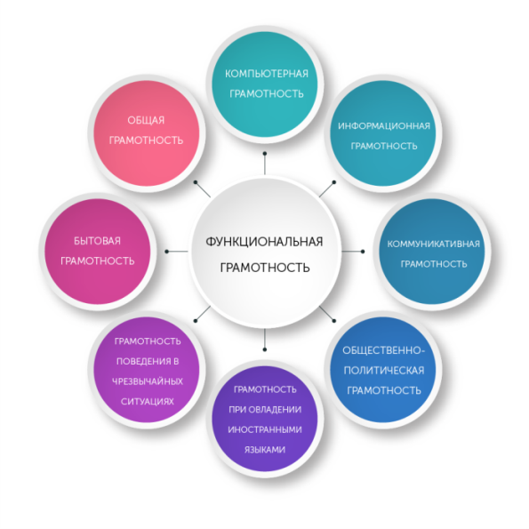
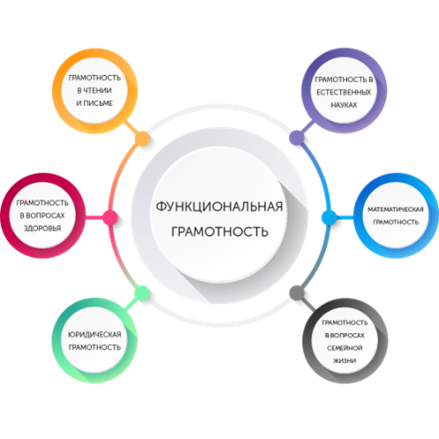

Сейчас в сфере образования функциональная грамотность становится одной из главных тем для обсуждения на всех уровнях? Почему же она становится такой важной?
Современный мир стал гораздо сложнее. Появились новые технологии, новые профессии, сферы экономики и с социально-психологическими изменениями самого человека. Все это требует иного подхода в педагогике.

V. «Функциональная грамотность» и «качество образования».
- 24 декабря 2018 года утвержден национальный проект «Образование», целью которого является обеспечение глобальной конкурентоспособности российского образования, вхождение Российской Федерации в число 10 ведущих стран мира по качеству общего образования. Одним из показателей успешности вхождения в мировое образовательное пространство является выполнение образовательных международных стандартов, в которых формирование функциональной грамотности обозначено в качестве одной из приоритетных задач (слайд 6).
- Сегодня обществу необходим человек функционально грамотный, умеющий работать на результат. Очевидно, что формирование данных качеств целесообразно начинать с раннего возраста.
- Каково состояние решение проблемы формирования функциональной грамотности у младших школьников на сегодняшний день? Анализ результатов ВПР в 4 классе и результатов участия российских школьников в международных исследованиях (PIRLS, TIMS) выявил основные недостатки в достижении младших школьников:
• недостаточно владеют смысловым чтением;
• не справляются с задачами на интерпретацию информации;
• затрудняются в решении задач, требующих анализа и обобщения;
• не умеют высказывать предположения, строить доказательства;
• недостаточно сформировано умение работать с моделями (слайд 7).
VI. Портрет выпускника 21 века со сформированной функциональной грамотностью (слайд 8-9).
- Попробуем создать портрет выпускника 21 века со сформированной функциональной грамотностью.
Работа с информационным плакатом. (Чтение родителями по «цепочке»).
Общая грамотность: написать сочинение, реферат; считать без калькулятора; отвечать на вопросы, не испытывая затруднений в построении фраз, подборе слов; написать заявление, заполнить какие-либо анкеты, бланки.
Информационная грамотность: находить и отбирать необходимую информацию из книг, справочников, энциклопедий и др. печатных текстов; читать чертежи, схемы, графики; использовать информацию из СМИ; пользоваться алфавитным и систематическим каталогом библиотеки; анализировать числовую информацию.
Коммуникативная грамотность: работать в группе, команде; расположить к себе других людей; не поддаваться колебаниям своего настроения, приспосабливаться к новым, непривычным требованиям и условиям, организовать работу группы.
Компьютерная грамотность: искать информацию в сети Интернет; пользоваться электронной почтой; создавать и распечатывать тексты; работать с электронными таблицами; использовать графические редакторы.
Грамотность при решении бытовых проблем: выбирать продукты, товары и услуги (в магазинах, в разных сервисных службах); планировать денежные расходы, исходя из бюджета семьи; использовать различные технические бытовые устройства, пользуясь инструкциями; ориентироваться в незнакомом городе, пользуясь справочником, картой.
Грамотность действий в чрезвычайных ситуациях: оказывать первую медицинскую помощь пострадавшему; обратиться за экстренной помощью к специализированным службам; заботиться о своем здоровье; вести себя в ситуациях угрозы личной безопасности.
Владение иностранными языками: перевести со словарем несложный текст; рассказать о себе, своих друзьях, своем городе; понимать тексты инструкций на упаковках различных товаров, приборов бытовой техники; общаться с зарубежными друзьями и знакомыми на различные бытовые темы.
Правовая и общественно-политическая грамотность: отстаивать свои права и интересы; объяснять различия в функциях и полномочиях Президента, Правительства, Государственной Думы; объяснять различия между уголовным, административным и дисциплинарным нарушением; анализировать и сравнивать предвыборные программы разных кандидатов и партий.
-Вот таким, функционально грамотным, должен быть выпускник школы.
VII. Практическая часть собрания
Программа курса внеурочной деятельности «Функциональная грамотность».
Работа по формированию функциональной грамотности ведется на уроках и во внеурочной деятельности. Давайте рассмотрим программу курса внеурочной деятельности «Функциональная грамотность» под редакцией М.В. Буряк, С.А.Шейкиной (М: Планета, 2022). Цель программы: создание условий для развития функциональной грамотности (слайд 10-13)
Формирование функциональной грамотности у младших школьников ведётся по четырём направлениям: читательская, математическая, финансовая и естественно-научная. Каждый блок имеет свой цвет: «Читательская грамотность»- страницы голубого цвета, «Математическая грамотность»- страницы оранжевого цвета, «Финансовая грамотность»- страницы фиолетового цвета и «Естественно-научная грамотность»- страницы зеленого цвета.
В Тренажёре ( тетради для индивидуальной работы) для детей собраны задания различных видов: 1-2 классы - игры, ребусы, опыты, задания на сравнение, анализ и классификацию, а 3-4 класс - диаграммы, графики, опыты, задания на сравнение, анализ и классификацию. Выполнение заданий будет способствовать развитию у детей произвольного внимания, познавательных интересов и потребностей, увеличению словарного запаса, умению использовать различные средства коммуникации для грамотного изложения своих мыслей в устной и письменной форме.
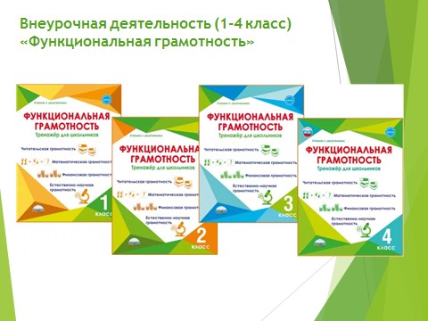

Авторы курса предлагают эффективные способы как коллективной, так и индивидуальной работы, что позволяет формировать функциональную грамотность обучающихся.
-Давайте рассмотрим занятие в 1 классе по теме «Буратино и карманные деньги» по финансовой грамотности и поработаем вместе.
Родителям предлагаются листы для индивидуальной работы. Выполнение заданий из урока по финансовой грамотности.
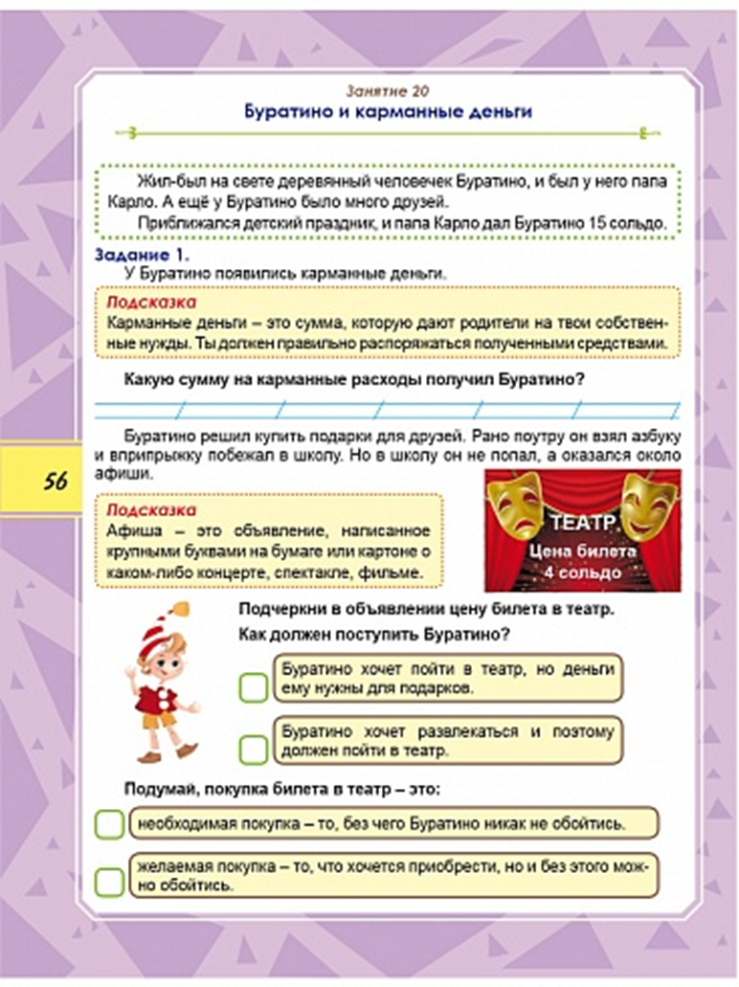
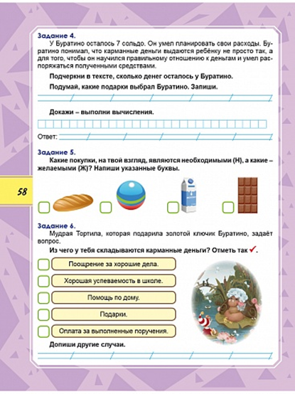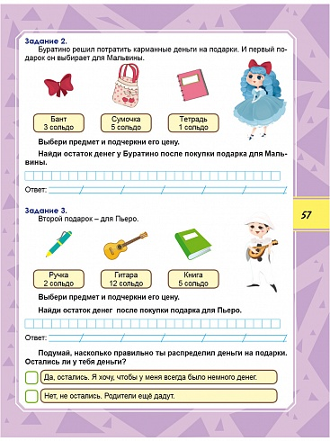
VIII. Итоги собрания:
- Что же такое «функциональная грамотность»? Ответы родителей.
-Это дань моде или благо для детей? Высказывания родителей.
Решение собрания:
1.Задача родителей понимать и развивать функциональные компетенции у детей, которые являются фактором успешной социализации.
2. Ориентировать детей на развитие самостоятельности и ответственности за результаты своей деятельности.
3. Создание атмосферы доверия, уверенности в успехе.
Спасибо за внимание!

